附件1：
北京师范大学小东门-考生入校门口示意图
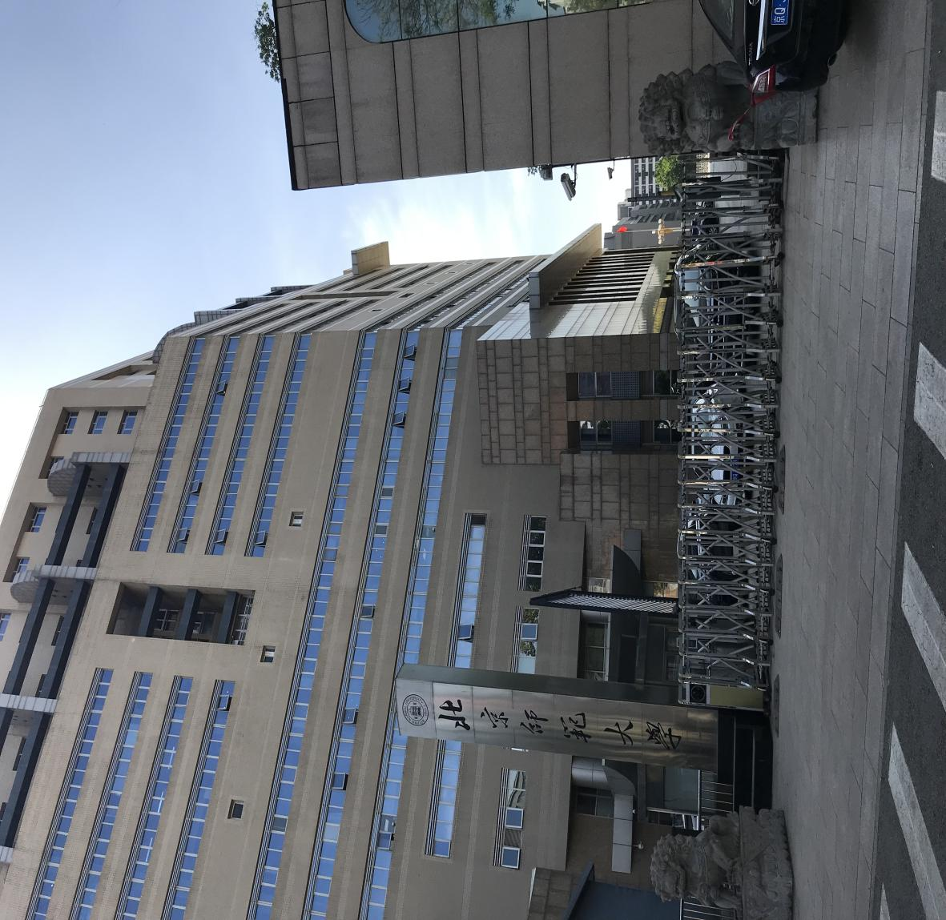

考生手机导航定位地址：北京市海淀区新街口外大街19号
“京师品阅书店”（北京师范大学小东门在书店南侧位置）

